宁德市图书馆关于过报过刊装订和数据
加工服务采购项目征询预算价格公告

因工作需要，宁德市图书馆拟开展过报过刊装订和数据加工服务采购项目，现向社会公开询价，以确定项目的预算价格，有关事项公告如下：
一、项目内容
项目名称 | 项目内容 | 合订本册数
宁德市图书馆过报过刊装订和数据加工服务采购项目 | 期刊装订 | 2400册
宁德市图书馆过报过刊装订和数据加工服务采购项目 | 期刊编目加工 | 2400册
宁德市图书馆过报过刊装订和数据加工服务采购项目 | 报纸装订 | 600册
宁德市图书馆过报过刊装订和数据加工服务采购项目 | 报纸编目加工 | 600册
- 项目技术和服务要求
（一）过报过刊整理及装订清单制作等
1.根据宁德市图书馆过报、过刊的整理、装订、数据加工等基本要求和个性化要求，中标方负责报刊的往返运送及堆放、整理、装订、数据加工等。
2.装订需要填写、提供宁德市图书馆过报、过刊装订目录表纸质和电子版。
3.报刊合订本单价含运费、包装、装卸、人工、装订、材料（含RFID标签、条码）等一切费用和税金。
4.按采购方要求，拆除需装订期刊不适用的RFID标签。
5.该项目所装订、编目、加工完成的报刊合订本需在图创系统进行馆藏清点并输出馆藏清单后进行验收。
6.售后服务要求：
（1）中标方应提供 2年的免费售后服务，自最终验收合格之日起计算。
（2）在售后服务期内，中标方应对由于其装订加工、服务质量造成的任何问题负责，并及时修正。因质量原因所产生的维修维护等费用均由中标方承担。
（二）期刊装订要求
1.装订厚度：
不超过4㎝。
- 纸张要求：
纸张克重100g；本色牛皮纸（颜色须经馆方认可）。
- 封面书写要求：
正面和脊背书写内容与期刊一致，包括刊名、卷期、出版年月、收藏单位、索书号等。
- 封面正面字体、字号等要求：
字体为宋体，刊名字号为54；卷期、出版年月字号、收藏单位（宁德市图书馆）为一号。
- 封面脊背字体、字号等要求：
字体为宋体，刊名字号为一号 (刊名是4个字的行距48磅,5个字行距37磅,6个字
行距30磅,7个字行距28磅)；索书号、卷期、出版年月、收藏单位（宁德市图书馆）为小三号。
- 封面、脊背打印规格：
（1）分为16K（19.5*26.9厘米）、A4（21*29.7厘米）、不规则三种。
（2）封面纸张（电脑页面设置）要求：
页边距：上5.54厘米、下2.54厘米、左0.8厘米、右1厘米、装订线0厘米、装订线位置左、方向纵向；
（3）脊背纸张（电脑页面设置）要求：
页边距：上3.54厘米、下2.54厘米、左1厘米、右1厘米、装订线0厘米、装订线位置左、方向横向。
- 关于材料、书面、书脊标注:
（1）封皮用150克牛皮纸，书脊和封面均要求打印期刊名称、年、起止卷期。
（2）刊名标注:期刊刊名按刊名页的刊名照录;如有正刊名和分辑刊名，一般都要标注，分辑刊名用比正刊名小一号字体，且与正刊名之间有间隔。
（3）合理分配装订过刊的册数，注意刊物的连续性，装订时，尽量将上半月、下半月或上旬、中旬、下旬装订在一-个合订本里。
（4）装订本均须在封面、封底前后加衬页一张。
（5）使用白乳胶粘贴书脊，主要在书脊或书缝间刷胶水。
（6）选用尺寸大小与书刊大小相当的牛皮纸，不可剪去书脊使合订本的书脊平齐,尽量保持书刊原来的面貌。
（7）期刊装订时现有的铁钉要取掉等整理加工要求。
（8）不得使用金属钉丝装订。
8.脊背粘合要求：
内容在脊背左右正中，上下位置适当；采用环保优质乳胶粘贴。
9.裁切要求：
上下右三面裁切，不能裁到字和页码，与字间距上、下各1.5厘米、右边1厘米。
10.其它要求：装订后的合订本应耐用和美观，应保证合订本书壳无翘曲，书脊和封面无空泡、皱弓或破损，四角平服，无露角现象，便于翻阅和保证扫描复印质量效果，牢固结实，不开胶脱线。
（三）报纸装订要求
1.封面、封底用不低于100克牛皮纸；
2.报纸按日期前后顺序理齐装订，每月一本，厚的半月为一本，薄的可数月装订一本；
3.装订厚度不超过4cm；
4.封面的正面和书脊电脑打印报纸名称和年月份、收藏单位（宁德市图书馆）。
5.报纸装订质量要求：
（1）装订后的合订本应耐用和美观，为便于翻阅和保证扫描复印质量效果，装订后的合订本可完全打开，牢固结实，不开胶脱线。
（2）合订本书面顺序及版面顺序准确，页无颠倒、掉页、折角、联粘。
（3）合订本锁线结实，全部书帖坚固而紧密地连在一起，芯不松散，无凹凸、偏斜现象。
（4）不得使用金属钉丝装订。且报纸装订时现有的铁钉要取掉。
（5）应保证合订本书壳无翘曲，书脊和封面无空泡、皱弓或破损，四角平服，无露角现象。
（6）合订本印字应正确，无错字、漏字，书脊名称与书芯名称一致。字迹清晰饱满，不模糊，不脱落。
（7）装订的报纸须光边，但不得裁切到报纸内容。
（四）过报过刊数据加工服务要求
1.过报过刊数据加工采取入馆现场加工。须严格按照宁德市图书馆对过报过刊录入图创文献信息服务系统的要求进行数据加工。
2.依据宁德市图书馆中文连续出版物MARC记录编制细则为标准著录，中外文期刊的相应字段按照中国图书馆图书分类法期刊分类表著录；同时满足我馆个性化著录细则要求。
（五）报刊保管要求
1.中标方有义务保管好采购人送装的报纸、期刊，在运输、装订加工中均须釆取安全保护措施，防止文献资料发生虫蛀、霉变等损坏或遗失现象。
2.中标方在运输、装订加工过程中，出现送装订的报纸、期刊丢失、损坏情况，须立即通知采购人相关人员，同时，应向出版社或报社购回所损坏、丢失的相同名称、卷、期、年、月、日和版数的文献进行替换，购买费用由中标方承担。在交货时，需将损坏、丢失及替换的情况作书面报告给采购人。
3.如发生遗失、虫蛀、霉变、破损或裁边不当等损坏原件等情况，在无法找回部分或全部同样损坏、丢失的报纸、期刊文献资料情况下应按所装订合订本价格的5倍赔偿。
4.报刊合订本经采购人验收通过之前，毁损、灭失的风险由中标方自行承担。
（六）期刊和报纸装订成品示例（供参考）
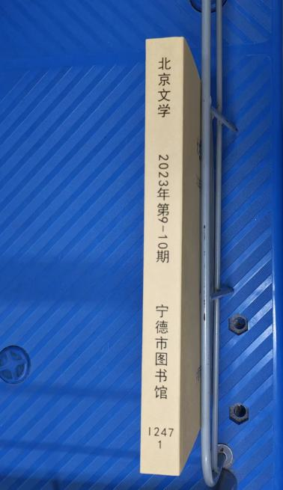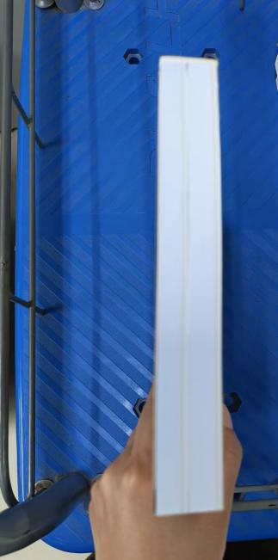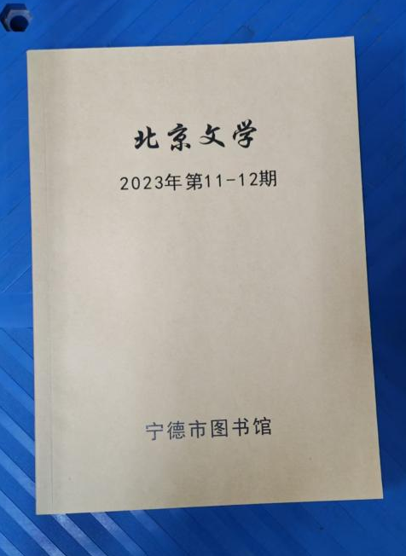
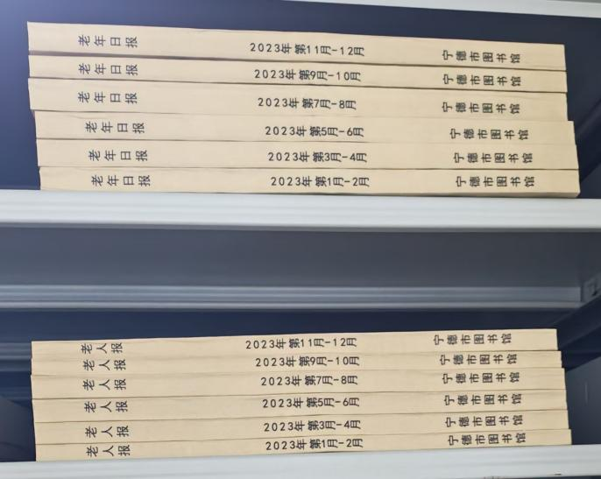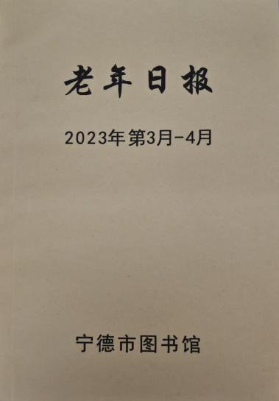
三、项目费用
供应商根据项目内容与要求进行报价。
四、报价单位资质要求
（一）具有独立承担民事责任的能力。
（二）具有有效的《营业执照》，服务范围属于其经营或销售范围的企业。
（三）在经营活动中没有重大违法记录。
（四）询价项目须在报价人经营许可范围内。
五、报价提交材料
（一）按询价内容要求进行报价并加盖公章；
（二）提供企业营业执照复印件并加盖公章；
（三）提供联系人及联系电话。
六、投送（寄）地址及联系人
请于2026年4月3日17:30前，将贵公司报价送（寄）达指定地点。联系人：余老师，联系电话：0593-2716189，地址：宁德市东侨经济技术开发区华庭路1号宁德市图书馆一楼总服台。
七、其他说明
本次询价仅作为编制招标控制价的参考依据之一。
八、报价文件格式（见附件）

附件
宁德市图书馆过报过刊装订和数据
加工服务采购项目报价一览表
序号 | 项目内容 | 合订本册数 | 合订本单价（元） | 合计  （元）
1 | 期刊装订 | 2400册
2 | 期刊编目加工 | 2400册
3 | 报纸装订 | 600册
4 | 报纸编目加工 | 600册
合计
注：以上合订本单价需包含税费和其他各项费用。

投标人名称（公章）：

法定代表人或其授权代表（签字或盖章）：

日期： 年 月 日

